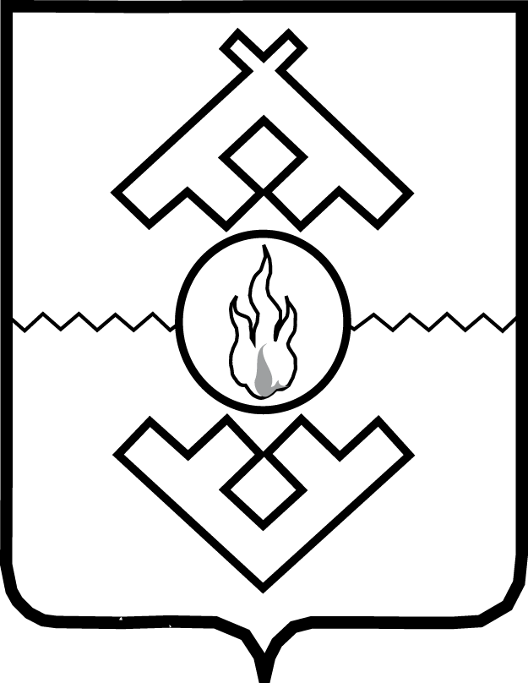

Департамент образования, культуры и спорта
Ненецкого автономного округа
ПРИКАЗ

от 29 февраля 2016 г. № 14
г. Нарьян-Мар

О внесении изменений в приложения к приказу Департамента образования, культуры и спорта Ненецкого автономного округа от 05.02.2015 № 21

Руководствуясь частью 2 статьи 65 федерального закона от 29.12.2012 № 273-ФЗ «Об образовании в Российской Федерации» ПРИКАЗЫВАЮ:
1. В приложении 1 к приказу Департамента образования, культуры и спорта Ненецкого автономного округа от 05.02.2015 № 21 «О плате за присмотр и уход за ребенком, посещающим образовательную организацию Ненецкого автономного округа, реализующую образовательную программу дошкольного образования, взимаемой с его родителей (законных представителей)» (в редакции приказа от 12.01.2016 № 4):
во втором столбце строки 1 слова «муниципального образования «Городской округ «Город Нарьян-Мар» заменить словами «муниципальных образований «Городской округ «Город Нарьян-Мар» и «Городское поселение «Рабочий поселок Искателей»;
в четвертом столбце строки 2 число «58» заменить числом «78», число «52» заменить числом «70», число «50» заменить числом «67».
2. Приложение 2 к приказу Департамента образования, культуры и спорта Ненецкого автономного округа от 05.02.2015 № 21 «О плате за присмотр и уход за ребенком, посещающим образовательную организацию Ненецкого автономного округа, реализующую образовательную программу дошкольного образования, взимаемой с его родителей (законных представителей)» (в редакции приказа от 12.01.2016 № 4) изложить в новой редакции согласно Приложению.
3. Настоящий приказ вступает в силу со дня его официального опубликования и распространяет свое действие на правоотношения, возникшие с 01 марта 2016 года.

Заместитель губернатора
Ненецкого автономного округа –
руководитель Департамента Г.Б. Медведева

